WYKAZ NIERUCHOMOŚCI PRZEZNACZONEJ DO SPRZEDAŻY W TRYBIE PRZETARGU USTNEGO NIEOGRANICZONEGO
M. DZIWNÓW UL. MICKIEWICZA 26, GMINA DZIWNÓW
WOJEWÓDZTWO ZACHODNIOPOMORSKIE, POWIAT KAMIEŃSKI

LP. | NR EWIDENCYJNY  NIERUCHOMOŚCI  POWIERZCHNIA | OZNACZENIE KSIĘGI WIECZYSTEJ | OPIS NIERUCHOMOŚCI | PRZEZNACZENIE W PLANIE MIEJSCOWYM | CENA  NIERUCHOMOŚCI | FORMA ZBYCIA
1 | Działka 582/2  pow. 0,4095 ha | Kw nr  27855 | Nieruchomości zabudowana, zlokalizowana w środkowej części miejscowości, położona w odległości około 300 m od plaży Morza Bałtyckiego. Działka uzbrojona jest w przyłącze elektryczne, wodne i kanalizacyjne. Dojazd do działki korzystny z drogi o nawierzchni asfaltowej. Przedmiotowa nieruchomości jest ogrodzona, na jej obszarze posadowionych jest 9 domków campingowych, murowany budynek sanitariatów oraz murowany budynek kuchni- stołówki.  Teren działki w części utwardzony płytami betonowymi. | Zgodnie ze studium uwarunkowań i kierunków zagospodarowania przestrzennego gminy Dziwnów działka znajduje się na obszarze oznaczonym funkcją- ośrodki rekreacyjne | 2.056.130 zł brutto | własność

Osoby, którym przysługuje pierwszeństwo w nabyciu nieruchomości na podstawie art. 34 ust. 1 pkt 1 i pkt 2 ustawy z dnia 21 sierpnia 1997 roku o gospodarce nieruchomościami mogą składać wnioski w terminie 6 tygodni od daty wywieszenia wykazu.

Przewodniczący Zarządu
Paweł Czapkin

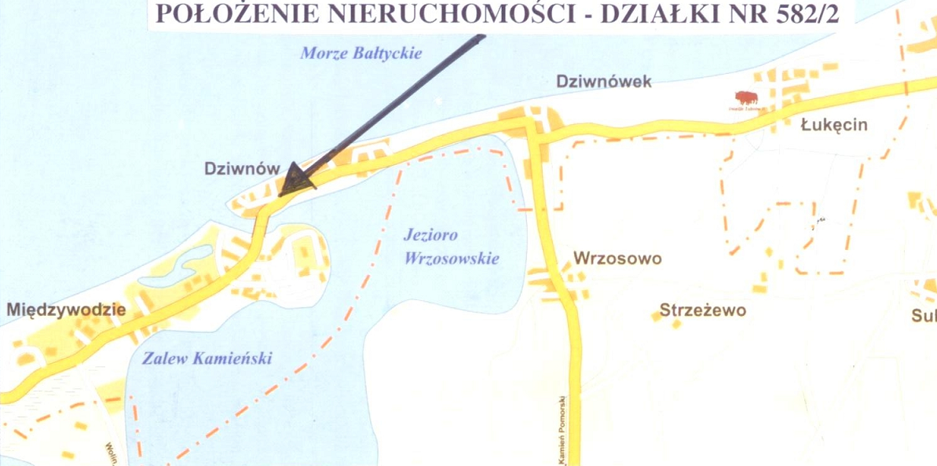
INFORMACJA:
STAROSTWO POWIATOWE W KAMIENIU POMORSKIM
Wydział Gospodarki Mieniem Powiatu i Skarbu Państwa
ul. Mieszka I 5b, 72-400 Kamień Pomorski , tel. 091 38 23 923 fax. 091 38 23 120, 121
strona internetowa: www.bip.powiatkamienski.pl

